**Значение сюжетно-ролевых игр в развитии ребёнка раннего возраста**

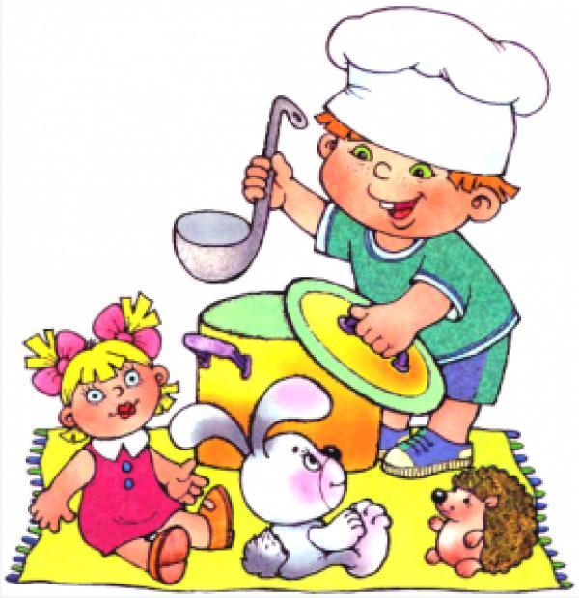

Игра – присущий только детям способ познания мира и совершенствования своих умений. **Развитие детей в физической**, когнитивной, **психосоциальной** области улучшается благодаря игре.

Игра удовлетворяет многие потребности ребенка: выплеснуть накопившуюся энергию, **развлечься**, насытить свое любопытство, исследовать окружающий мир и поэкспериментировать в безопасной ситуации. Ее называют «работой **детей**». Она способствует улучшению сенсорных способностей и физических навыков, создавая все возможности для того, чтобы ребенок мог отточить и расширить только что приобретенные им интеллектуальные умения.

Игра отличается от любого другого вида деятельности. Это вид поведения, в который включаются только ради удовольствия; игра не преследует какой-либо иной цели, нежели та, которая заложена в ней самой. Она начинается по инициативе самих играющих; требует, чтобы играющие были активно вовлечены в нее; связана с другими сторонами жизни, содействуя социальному росту и **развитию** творческих способностей.

По мере того как дети растут, их **игры меняются**. Маленькие дошкольники играют с другими детьми, обсуждают то, что происходит вокруг, обмениваются игрушками. Дети постарше могут играть вместе и помогать друг другу в деятельности, преследующей определенную цель. Дошкольникам нравится строить и создавать что-то из различных материалов, а также разыгрывать роли, пользуясь какими-нибудь бутафорскими предметами.

Один из основных видов игр заключается в **проигрывании** разных ролей и ситуаций: дети играют в дочки-матери, копируют родителя, уходящего на работу, изображают няню, космонавта, шофера. Такая игра, называемая **сюжетно-ролевой**, включает в себя не только имитацию поведения кого-либо, но также **значительный** элемент фантазии и новые способы взаимодействия. С ее помощью дети знакомятся с социальными отношениями, нормами, традициями и другими аспектами культуры. Кроме того, такая игра способствует **развитию грамотности ребенка**.

В ролевых играх находит отражение **возросшая** социальная зрелость **детей**, которая появляется у них в **возрасте до 3-х лет**. Игровые действия малышей демонстрируют, что они понимают намерения других **детей**, и это позволяет им с успехом разыгрывать различные роли. Чтобы игра была успешной, играющие должны взаимодействовать друг с другом; если каждый из **детей** не будет исполнять свою роль, игра не получится. Подражая кому-то, притворяясь и исполняя роли, они **развивают** способность к символической репрезентации (способность представлять прошлые и настоящие события, опыт и понятия с помощью слов, изображений, жестов или других знаковых средств). Ролевая игра также позволяет ребенку представить себя на месте других людей, надеть на себя различные маски и расширить спектр своих мыслей и чувств. Такая игра способствует лучшему пониманию, как других людей, так и самого себя.

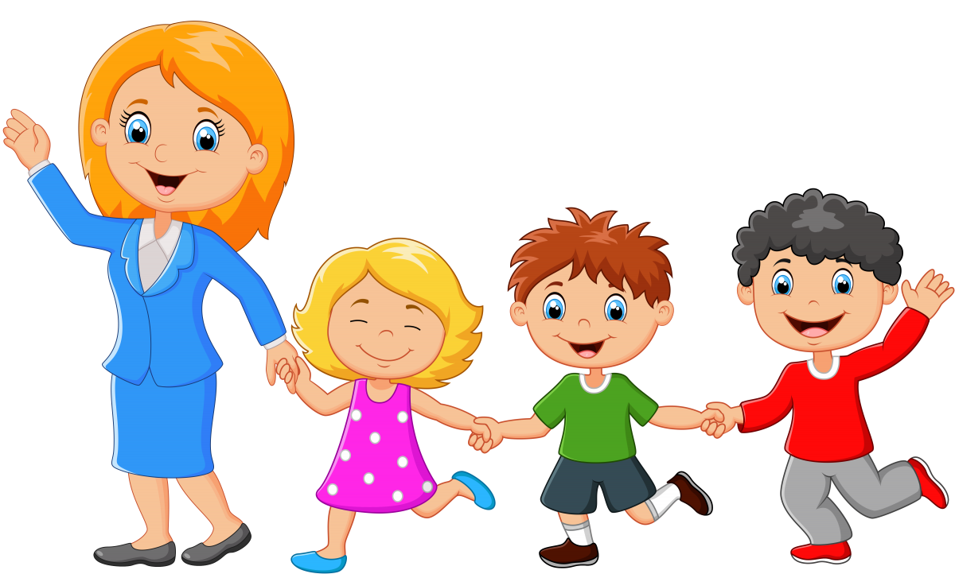

**Проигрывание** ролей дает детям возможность поэкспериментировать с различными моделями поведения и увидеть, к каким это может привести последствиям. Например, малыши, играющие в больницу с куклами со своими приятелями или одни, могут исполнить множество разнообразных ролей: больного, врача, медсестры, посетителя. Когда они разыгрывают эти роли, ими могут двигать подлинные страхи и опасения заболеть, оказаться зависимыми от других людей.

Все эти важнейшие качества и способности зарождаются и развиваются не в разговорах с взрослым и не на занятиях со специалистами. Это такая игра, в которой дети берут на себя роли взрослых людей, и в специально создаваемых ими игровых, воображаемых условиях воспроизводят (или моделируют) деятельность взрослых и отношения между ними. В сюжетно-ролевой игре наиболее интенсивно формируются все психические качества и особенности личности ребенка. Игровая деятельность влияет на формирование произвольности поведения и всех психических процессов, от элементарных до самых сложных. Выполняя игровую роль, ребенок подчиняет этой задаче все свои сиюминутные, импульсивные действия. В условиях игры дети лучше сосредотачиваются и больше запоминают, чем по прямому заданию взрослого.

Таким образом, игра – это деятельность, которая является в дошкольном возрасте ведущей. Она оказывает огромное влияние на развитие психики и личности ребенка, умственное развитие. Ролевая игра имеет решающее значение для развития воображения и общения дошкольника со сверстниками, которое разворачивается также в процессе совместной игры.